**הַנֵרוֹת הַלָלוּ -Estas velas**

**Secundaria**

## **Vocabulario y Gramática - אוֹצָר מילים וְדִקדוּק​**

### **Actividad 1 -** **Juego de palabras**

* Leer y cantar el shir con los talmidim.

| **ניסים**  milagros | **יְהוּדָה**  Iehudá | **מַכַּבּים**  Macabeos | **גיבּוֹר**  héroe/ valiente |
| --- | --- | --- | --- |
| **כִּסלֵיו**  mes de Kislev | **אוֹר**  luz | **נֵרוֹת**  velas | **סְביבוֹן**  perinola |
| **יְוָנים**  griegos | **כַּד**  vasija | **שֶׁמֶן**  aceite | **מִלחָמָה**  guerra |
| **מִצְווֹת**  preceptos | **מִנהָגים**  costumbres | **ניצָחוֹן**  triunfo/victoria | **חַג**  festividad |
| **חֲנוּכָּה**  inauguración | **מוֹדיעין**  Modiin | **מֶרֶד**  rebelión | **בֵּית הַמִקְדָשׁ**  El Gran Templo |

* Invitar a los talmidim a jugar el siguiente juego en el que deberán unir 18 parejas de palabras, en hebreo y en español.
* Se puede además, invitar a los talmidim a escribir o decir oraciones cada vez que unan con éxito la pareja de palabras.

<https://wordwall.net/es/resource/79884969>

### **Actividad 2 - La luz en Janucá**

* Invitar a los talmidim a jugar el juego de parejas de palabras relacionadas con la palabra **luz - אוֹר**.

El juego incluye los términos en ambos idiomas y el audio con la pronunciación en ivrit.

Los talmidim deben seleccionar cada palabra o término, en ambos idiomas y ubicarlos en cada grupo, el 1 o el 2.

<https://wordwall.net/es/resource/80048157>

| Luz | אוֹר | 1 |
| --- | --- | --- |
| Una de las formas de saludarnos. ¡Jag urim sameaj! | חַג אוּרִים שָׂמֵחַ! | 2 |
| Audiovisual | אוֹרקוֹלי | 3 |
| Reflector | זַרקוֹר | 4 |
| Faro | מִגְדַלוֹר | 5 |
| Nombre propio: Uri | אוּרי | 6 |
| Expresión para responder al saludo: ¡Buen día! | בּוֹקֶר אוֹר | 7 |
| Luz verde | אוֹר יָרוֹק | 8 |
| Expresión cuyo origen es del libro del profeta Isaías / Ieshaiahu. Expresa la vocación del pueblo de Israel de ser luz para el resto de los pueblos. | אוֹר לַגוֹיים | 9 |
| Semáforo | רַמזוֹר | 10 |
| Sacó a la luz, dio a conocer | הוֹציא לָאוֹר | 11 |
| Ciudad, Ur de los caldeos | אוּר כַּשְׂדים | 12 |

### **Actividad 3 - ¿Cómo cocinar sufganiot en 1 minuto? Para hebreo avanzado**

Para esta actividad, solicitar a los talmidim traer a clase los ingredientes para cocinar. En caso de no poder cocinar en el colegio, traer dibujos o envases vacíos de los mismos para representar la receta, actuar la elaboración de la misma, dramatizar cual si fuera un programa de TV o una publicación en redes sociales.

1. Leer con los talmidim la receta que incluye los ingredientes que se encuentra aquí debajo.
2. Luego leer el vocabulario que se encuentra debajo de la receta.
3. Ver juntos el clip con la receta.

[סופגניות לחנוכה](https://youtu.be/46WeL_z51i8)

Para niveles avanzados de ivrit, invitar a los talmidim a que se graben o se filmen dando las indicaciones de cómo cocinar sufganiot.

Por ejemplo:

***בבקשה לערבב את הקמח עם הסוכר.***

***אחר כך להוסיף שמרים טריים וסוכר וניל ולערבב….***

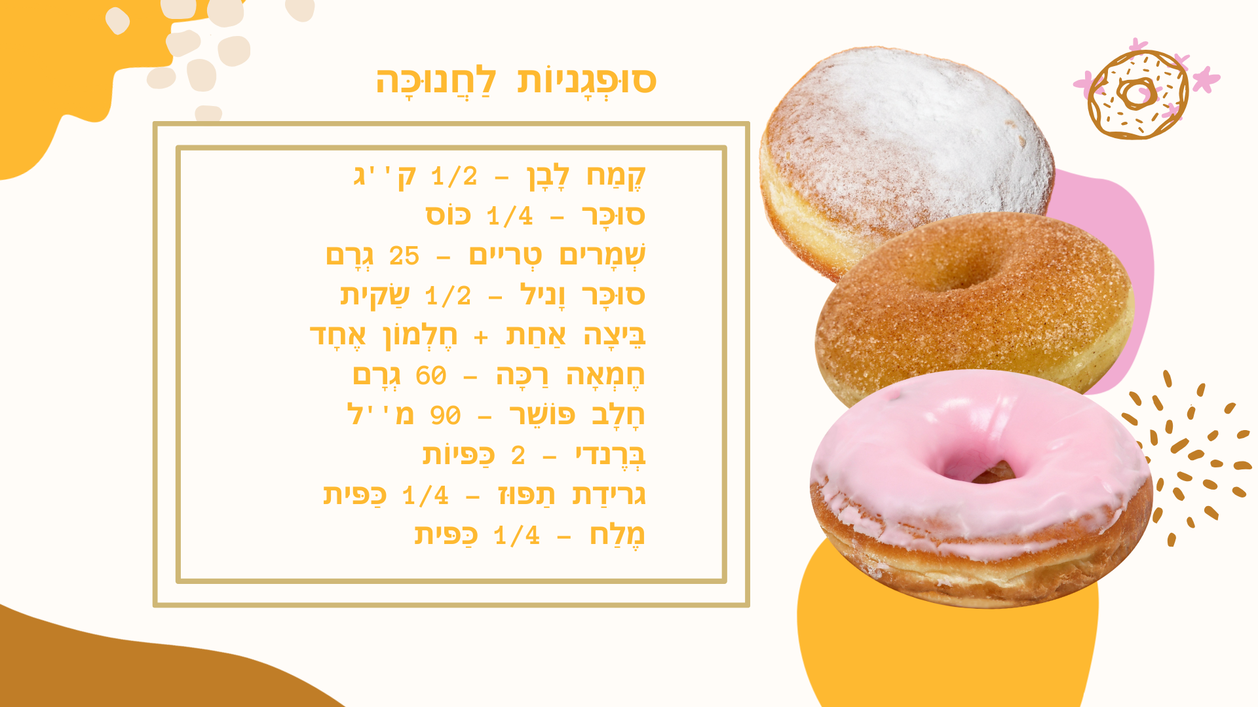

| לְעַרְבֵּב  לְכַסוֹת בְּמַגֶבֶת וּלְהַתְפּיחַ בְּמֶשֶׁךְ כְּשָׁעָה (עַד לְהַכְפָּלַת הַנֶפַח)  לְכַסוֹת בְּמַגֶבֶת וּלְהַתְפּיחַ שׁוּב (כַּחֲצי שָׁעָה)  לֶאֱפוֹת  לְטַגֵן  טֶמְפּ' הַשֶׁמֶן - 165 מַעֲלוֹת  לְקַשֵׁט |
| --- |

### 

## **Abordaje emocional - הַצָעוֹת לְשִׂיחַ רִגשׁי**

### **Actividad 1 - Deseos de luz y libertad**

* Invitar a los talmidim a pensar un deseo por cada vela que encenderán en el jag a lo largo de los ocho días.

Algunos disparadores para conversar en clase:

| Para crear el clima de reflexión, destacar que las luces de las nerot de Janucá nos remiten a la oscuridad que vivieron los iehudim hace más de 2000 años, en diferentes momentos históricos, como la Inquisición, la Shoá, diferentes guerras de Israel y la mediná. |
| --- |

| Recordar a las personas que estuvieron secuestradas en manos de Hamás, a sus familias y amigos, a los jaialim que con valor y heroísmo arriesgan sus vidas. |
| --- |

| Podemos percibir la luz por medio de los ojos pero también puede ser la luz que nos alienta a seguir adelante. |
| --- |

| Valores centrales del judaísmo: la preservación de la vida, la búsqueda de la paz y la práctica de la justicia. |
| --- |

| Al encender nuestras janukiot pensamos en aquellos que están secuestrados, presos o víctimas de crímenes de guerra. |
| --- |

| Que cada vela que vamos a encender traiga luz, acerque la paz a este mundo, iluminen a los dirigentes para lograr la liberación con vida de los secuestrados. |
| --- |

## **Reflexión & Valores - הַצָּעוֹת לְשִׂיחַ עֶרְכִּי​**

### **Actividad 1 -** **Un milagro que debe renovarse**

| La festividad de las luminarias se festeja durante 8 días desde el 25 de Kislev hasta el 3 de Tevet, para destacar la victoria de Iehuda el Macabeo y sus soldados, sobre los griegos y los helenistas y para recordar la purificación del Templo y su apertura en 25 de Kislev del año 164 A.E.C.  La victoria de los Macabeos trajo consigo la soberanía a la tierra de Iehuda, deja de estar bajo el mando de extraños, se anularon los decretos de Antíoko IV, sobre los judíos (prohibición de cuidar el Shabat, prohibición del brit milá, etc.) la renovación del Beit HaMikdash y el establecimiento de un estado judío soberano. |
| --- |

* Leer el siguiente texto con los talmidim. Es un texto que narra, interpela y pregunta.

| **Un milagro que debe renovarse - Reflexión sobre Janucá**  **Por el Rabino Dr. Mordejai Maarabi**  Al hablar de nuestras festividades, un espíritu de solemnidad nos invade, generalmente.  Es más: la preparación, ya sea de nuestro hogar y de nuestras personas para vivenciarlas, nos hace respirar un aire diferente. Algo así como que todo lo demás pasa a un segundo plano de importancia, y esperamos ese o esos días para alcanzar lo que, a veces, nos parece muy lejano: el sentido por nuestras personas, nuestras familias, nuestras cosas más queridas… Porque las festividades promueven un reencuentro, un re-dimensionamiento de nuestras vidas, en todos sus sentidos. Y estoy resaltando el valor social de las mismas, más allá de todo el entorno “religioso-tradicional” que las envuelve.  Somos un pueblo que recorre la historia. Somos testigos de una humanidad. Somos el reflejo del quehacer diario de todos los seres humanos. Celebramos y sufrimos, ni más ni menos que los otros. Pero tenemos un imperativo: “No olvidar”, o si lo queremos: “Recordar”. Ser memoria permanente de hechos, situaciones, angustias y éxitos que nos han formado como pueblo, como testigos de sucesos que no pueden pasar por alto nuestras vidas, nuestros meses, nuestros días…  Hoy el imperativo tiene nombre propio otra vez: Januca. **“Fiesta de la Inauguración”, “Fiesta de las Luminarias”, “Fiesta de la libertad”, “Fiesta”…** Una connotación bélica: la victoria frente a los griegos; otra connotación humana: inaugurar los servicios religiosos del Templo de Jerusalén. Y una connotación que emerge de ambas: el milagro del aceite…  ¿Cómo alcanzar la síntesis? ¿Cómo explicarnos hoy, a casi 2.200 años, los eventos que suenan tan lejanos? ¿Acaso somos nostálgicos? ¿O acaso románticos?  No. No son sucesos lejanos. Una guerra, una confrontación, una pelea, es tema de actualidad. Lo sofisticado son los medios. Los fines casi son  idénticos. Y en la guerra encontramos al dominante, cruel, sanguinario, exterminador, y al dominado, en franca minoría por subsistir… Tal cual la epopeya de los Macabeos, que recuerda su guerra contra el invasor-exterminador-depredador imperio griego. Pero la guerra no debe ser el fin mismo. Poco hubiéramos soportado el enfrentamiento bélico (“¿Alanetzaj Tojal Jerev?” ‘ ¿Acaso siempre viviras por la espada?”)  **La espada debe ser limitada en su accionar…**  Como tampoco es lejano, el reabrir las puertas de una Sinagoga, definida por el profeta Iejezkel como “Mikdash Meat”, esto es “un Santuario Menor”, en clara alusión a la majestuosidad del Santuario de Jerusalén, destruido una y otra vez por babilonios y romanos. Aguardamos la restauración del mismo, como símbolo de unificación del pueblo judío, pero a través de los siglos a Janucá, es decir a la renovación de nuestra fe, en la apertura de una sinagoga “Mikdash Meat”…  Pero el milagro… Ese milagro - **nes**, en hebreo, que significa “bandera”, “estandarte”, a través del aceite, “shemen”, en hebreo, no es lo habitual. No todos los días asistimos a un milagro, y mucho menos a uno que esté ligado al aceite = luz.  El milagro de la luz es único, y ¡cuán difícil es mantenerlo! Así como en los días de Janucá no había aceite (puro) suficiente sino para un solo día, quiso la Providencia que esa luz se extendiera por siete días más, es decir un total de ocho días… Y acaso, ¿es tan relevante dicho episodio, nos preguntamos?  En estos días, en este siglo donde científicamente hemos logrado medir la velocidad de la luz, casi nos parece ridículo… Pero esa luz de Janucá,  nada tiene que ver con la electricidad. **Es y fue la luz espiritual la que quedó encendida, para que nosotros, las generaciones venideras, sepamos valorar su efecto, su irradiación atemporal, su luminosidad eterna. Pues la luz de ese aceite es y fue la luz, or, ese “or” que proviene de los seis días de la Creación… Un or haganuz, una luz especialmente reservada…**  Janucá se transforma así en un pequeño milagro que va creciendo mientras la luz supere a la oscuridad, a la confusión, al autoritarismo, a la mutilación…  **“Hanerot halalu anu madlikim al HaNisim…”,** “estas luces nosotros encendemos por los milagros…”, esta es la ecuación: por cada luz, un milagro; por cada milagro, una nueva cuota de luminosidad…  Si supiéramos comprender el mensaje podríamos transformar cada día, cada siglo y cada era a la mínima y primera expresión de la obra de la Creación: “Y dijo Elokim: ¡que sea la luz! ¡Y fue la luz!”  Janucá nos invita en sus ocho días festivos a que encendamos, día a día, noche a noche, una pequeña vela. Pero en forma gradual. Agregando cada día, así como lo disponía la escuela de Hilel.  No debemos encenderlas todas juntas.  Como queriéndonos insinuar la tradición: iluminar, si; encandilar, no. Iluminar para ver, para redescubrir el milagro de la vida, para expresar las gracias (todá-korbán) por el mérito de ser artífices de un destino; iluminar para sacudir del letargo a aquellos que siempre apostaron al oscurantismo medieval y a la profunda noche de los pueblos, de las personas…  Porque si Janucá pierde su capacidad de milagro, habrá perdido su sentido. Porque sus ocho días bien podrían ser en la metáfora: ocho décadas en la vida de una persona, contando cada etapa con su propia luz, y con su propio milagro de existencia.  De ahí el mandato de nuestros maestros: “Mitzvat januca ner ish ubeito”, dice una opinión que uno debe encender por él y su familia;  mas otra opinión sugiere: “Ner lecol ejad veejad”, es decir, que “cada uno encienda su propia luz = vela”.  **Hay elección, hay posibilidades, pero algo no podemos dejar de hacer: encender, iluminar, recrear el milagro de estar vivos y agradecer sumando luz, amor e intensidad…** |
| --- |

### 